BIJLAGE BP PERSONEELSBELEID TOOLS EN CONCRETE FUNCTIES

Inhoud
1 TOOLS IN BIJLAGE 1
2 INTRO 1
3 The MATRIX 1
4 Ter INFO: 2
5 BIJLAGE WERKPROCESSEN & AFSPRAKEN 4
6 PROFIELEN MEDEWERKERS LINC vzw 5
1.1 ALGEMEEN COÖRDINATOR (1VTE) 5
1.2 STAFMEDEWERKER/EDUCATIEF VERANTWOORDELIJKE GELETTERDHEID DIGIWEET. (1VTE) 5
1.3 STAFMEDEWERKER/EDUCATIEF VERANTWOORDELIJKE GELETTERDHEID ALFAWEET (1VTE) 5
1.4 STAFMEDEWERKER/VERANTWOORDELIJKE COMMUNICATIE & CAMPAGNE (1VTE) 7
1.5 MEDEWERKER VERANTWOORDELIJKE BOEKHOUDING EN ADMINISTRATIE (“Office Manager”). 0,5VTE 8
1.6 MEDEWERKER ADMINISTRATIEVE ONDERSTEUNING ICT & PLUIZERredactie 0,5VTE 9
1.7 MEDEWERKER ADMINISTRATIEVE ONDERSTEUNING 0,5VTE 10
1.8 Deze functie wordt vanaf 2020 gewijzigd in: MEDEWERKER VORMINGEN (0,5VTE) 10

TOOLS IN BIJLAGE
- HRM cirkels: functionering en evaluatiecirkel, personeelsbeleid;
- FUNCTIES ROLLEN COMPETENTIES EN RESULTAATSGEBIEDEN

INTRO
- een medewerker heeft een functie en aantal rollen
- een rol is een verzameling taken die betrekking hebben op overeenkomstige en samenhangende activiteiten
- per functie zijn er ook takenpakketten vastgelegd in termen van taken, bevoegdheden en verantwoordelijkheden (TBV)
- een rol kan aan verschillende functies worden gekoppeld

The MATRIX
Deze matrix wordt gehanteerd om de rollen en verantwoordelijkheden van de teamleden mbt de verschillende projecten te bepalen:
- Verantwoordelijk: diegene die verantwoordelijk is voor de uitvoering (projecten of taken). Verantwoording wordt afgelegd aan de persoon die accountable is (= Coördinator) .
- Eindverantwoordelijk: Degene die (eind)verantwoordelijk, bevoegd is en goedkeuring geeft aan het resultaat. Als het erom gaat, moet hij/zij het eindoordeel kunnen vellen, vetorecht hebben. Er is slechts één persoon Accountable. (team => Coördinator => RvB/AV).
- Ondersteunen/Raadplegen: Deze persoon is ondersteunend voor het resultaat. Informeren. Deze persoon geeft (mede) richting aan het resultaat, hij/zij wordt voorafgaand aan beslissingen of acties (verplicht) geraadpleegd. Dit is tweerichtingscommunicatie
- Geïnformeerd: Iemand die geïnformeerd wordt over de beslissingen, over de voortgang, bereikte resultaten enz. Dit is eenrichtingscommunicatie.

- Binnen elke rol worden ‘bijdrageniveaus’ (van strategisch tot ondersteunend) gedefinieerd en verder geconcretiseerd in een of meerdere specifieke ‘resultaatgebieden’.
- Daarnaast worden voor elke rol de vereiste competenties vastgelegd om de resultaten te boeken.

Ter INFO:

Taak: een taak is wat iemand doet of hoort te doen. Het concrete werk dat iemand verricht, in het licht van zijn verantwoordelijkheid.

Verantwoordelijkheid: een verantwoordelijkheid is wat iemand moet. Diegene is daarop aanspreekbaar en legt daarvoor verantwoording of rekenschap af aan een ander. Verantwoordelijkheid moet niet verward worden met verantwoording of verantwoordelijkheidsgevoel.

Bevoegdheid: een bevoegdheid is dat wat iemand mag. Een bevoegdheid is de toestemming om een bepaalde handeling te verrichten, al dan niet in naam van een ander die deze toestemming gedelegeerd heeft.

Functie- Functionering en evaluatie Cyclus

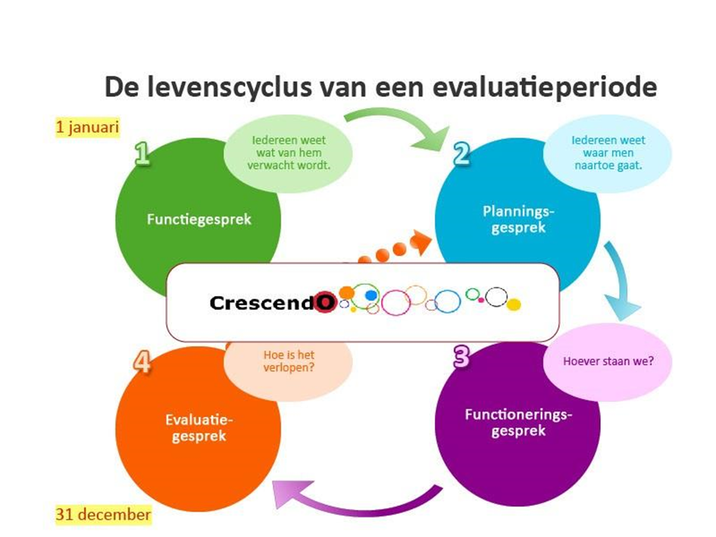

Tool personeelsbeleid

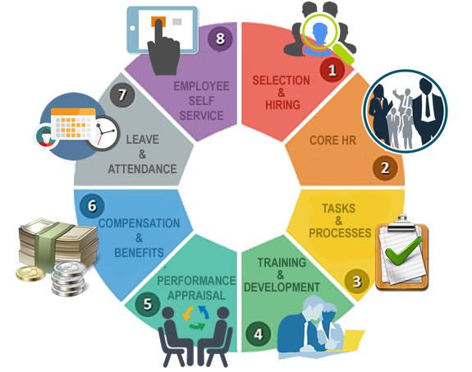

BIJLAGE WERKPROCESSEN & AFSPRAKEN
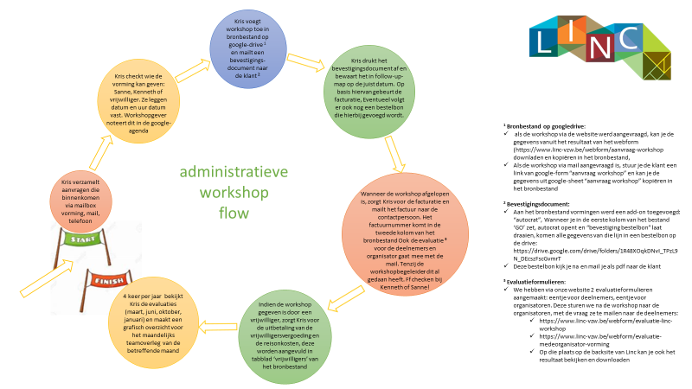

PROFIELEN MEDEWERKERS LINC vzw

ALGEMEEN COÖRDINATOR (1VTE)

Dirk Bocken (in dienst sinds nov ‘17).
Algemeen coördinator die gebeten is door lezen, nieuwe media en mediawijsheid. Iemand met een groot rechtvaardigheidsgevoel, die Vlaanderen in beweging wil zetten. Iemand met straffe ideeën én de strategische finesse om concreet aan de slag te gaan. Een sterk leidersfiguur die de talenten van de medewerkers tot een hoger niveau tilt.

ROLLEN & DOMEINEN
Taken
- Je bent verantwoordelijk voor de dagelijkse leiding van de vzw
- Je ondersteunt acht medewerkers en coördineert de taken
- Je begeleidt de inhoudelijke en strategische koers
- Je zorgt voor een financieel gezonde aanpak
- Je staat garant voor de correcte uitvoering van de vzw- en arbeidswetgeving
- Je communiceert tussen team, raad van bestuur en algemene vergadering

- Je ondersteunt medewerkers in hun campagnes en projecten
- Je helpt projectdossiers tot stand komen
- Je stimuleert kruisbestuiving en innovaties rond leesbevordering en e-inclusie
- Je netwerkt en onderhandelt met partnerorganisaties, opdrachtgevers en overheden
- Je blijft op de hoogte van evoluties in de sector

Profiel
- Digitale en analoge geletterdheid zetten je in beweging
- Beleid voeren doe je op korte én lange termijn en met zakelijk inzicht
- Je leidt met visie en met grote betrokkenheid van het team
- Je genoot succesvol een opleiding in het hoger onderwijs
- Je bent occasioneel beschikbaar voor avondwerk

STAFMEDEWERKER/EDUCATIEF VERANTWOORDELIJKE GELETTERDHEID DIGIWEET. (1VTE)

Kenneth Schenning (in dienst sinds april 2018)
Stafmedewerker verantwoordelijk voor creatieve projecten rond leesbevordering, mediawijsheid en e-inclusie opzetten in samenwerking met organisaties en vrijwilligers uit het sociaal-culturele middenveld. De “digiweet” is een voltijds mediawijs educatief stafmedewerker die zich thuis voelt in de digitale wereld, media en geletterdheid. Iemand die mensen kan inspireren en vormen in deze materie.

STAFMEDEWERKER/EDUCATIEF VERANTWOORDELIJKE GELETTERDHEID ALFAWEET (1VTE)

Sanne Vanhellemont (in dienst vanaf sept ’18)
De “Alfaweet” is een een voltijds educatief stafmedewerker, die zich thuis voelt in de wereld van de geletterdheid en media, voeling heeft met de digitale wereld én mensen kan inspireren en vormen in deze materie. Bovendien bouwt deze “Alfaweet” de organisatie strategisch mee uit en maakt ze duurzaam.

1 ROLLEN/DOMEINEN:
- Verantwoordelijk voor de educatieve activiteiten (vormingen, trajecten, projecten) van LINC.
- Verantwoordelijk voor beheer projectsubsidies (concept, aanvraag, samenwerkingsverbanden en opvolging).
- Verantwoordelijk voor beleid en werking vrijwilligers.
- Verantwoordelijk voor bijkomende projecten in onderlinge afspraak (bv Pluizerwerking)
- Als stafmedewerker, samen met de coördinator, actieplan en beleidsplan vormgeven, concretiseren, opvolgen, bijsturen en evalueren.
2 TAKEN
- Vormingen, trajecten en projecten.
- Vormingen samenstellen, methodieken ontwikkelen, doelstellingen formuleren, doelgroepenwerking (binnen volwassenen) uitstippelen, zelf uitvoeren of delegeren aan vrijwilligers. Thema’s: (brede en maatschappelijke geletterdheid, (voor)leesbevordering/storytelling, mediawijsheid/digitale vaardigheden/e-inclusie. Eveneens hybride toepassingen of transversale thema’s zoals SDGs.
- Projectsubsidies: proactief subsidielijnen opvolgen, volledige cyclus beheren, concept uitwerken, formele aanvraag indienen, samenwerkingsverbanden creëren, systematische opvolging en evaluaties van het project.
- Netwerking/partnerschappen: eigen specifieke contacten delen met LINC en zelf van nabij opvolgen. Samenwerking met team: inhaken op campagnes van LINC of partnerorganisaties en projecten van collega’s.
- Specifieke projecten Bv. Alfa: Pluizerbeleid en werking vormgeven en actief opvolgen (flowchart, contacten met uitgeverijen)..
- Vrijwilligerswerking: beleid concretiseren, rekruteren, briefing en opleiding vrijwilligers, persoonlijke opvolging van de vrijwilligers. Idem voor stagiaires.
- Kennismanagement: kennis verwerven, borgen, delen en ter beschikking stellen van team/ vrijwilligers/LINC (concretiseren in basisdraaiboeken, ppts).
- Kwaliteitszorg: kwaliteitssystemen (op vlak van vormingen en projecten) toepassen en bewaken. Zorgen dat integrale kwaliteitszorg een meerwaarde is voor de organisatie (en geen last).

3 TEAM NIVEAU / POSITIONERING en situering van de functie
- Actief deelnemen aan scrum, teamoverleg, projectoverleg, evaluaties- en planningssessies
- Nauwe samenwerking met coördinator, stafmedewerkers & team.
- COMPETENTIES:
  - Expertise mbt (brede/maatschappelijke) geletterdheid, taalvaardigheid, leesplezier? digitale wereld en media
  - Een pedagogische visie m.b.t. sensibilisering, vorming en ‘train-the-trainer’.
  - Capaciteit om met groepen interactief te werken.
  - Organisatorisch sterk, project- en planmatig en resultaatgericht werken.
  - Management skills en oog voor efficiëntie, effectiviteit, kwaliteitszorg, strategie en impact.

- Basiscompetenties: Timemanagement - Plannen en Organiseren , Communicatief (verbaal en schriftelijk, openheid, diplomatisch), Samenwerken, nauwgezet en resultaatgerichtheid, zelfstandig én in teamverband werken, kwaliteitsgericht werken, loyaliteit, flexibiliteit. Zin voor initiatief, creativiteit en probleemoplossend denken.
- Beschikt over een rijbewijs

5 RESULTAATSGEBIEDEN.

5.1 Functiegebonden
- Verantwoordelijk voor de educatieve activiteiten:
- Verantwoordelijk voor beheer projectsubsidies
- Verantwoordelijk voor bijkomende projecten in onderlinge afspraak:
- Resultaatgericht en integraal beheer + projectmanagement (volgens beleids-en actieplan).
- Verantwoordelijk voor beleid en werking vrijwilligers.
- Resultaatgericht en integraal beheer (volgens beleids-en actieplan)
- Actieve bijdrage aan inhoudelijk vormgeven van actieplan en beleidsplan.
5.2 Zie competenties/basiscompetenties.
5.3 Rapportering & verantwoording tegenover:
- Rapportering. Scrum/TO/evaluatie-en planningssessies.
- Verantwoording tegenover: Coördinator.

STAFMEDEWERKER/VERANTWOORDELIJKE COMMUNICATIE & CAMPAGNE (1VTE)

Inne Van Engeland (in dienst vanaf 2015)

ROLLEN/DOMEINEN:
- Verantwoordelijk voor de externe communicatie van LINC vzw (planning, inhoud, vorm en kanalen).
- Verantwoordelijk voor de campagnes van LINC (eigen campagnes of in samenwerking met partners).
- Verantwoordelijk voor bijkomende projecten in onderlinge afspraak.
- Als stafmedewerker, samen met de coördinator, actieplan en beleidsplan vormgeven, concretiseren, opvolgen, bijsturen en evalueren.
TAKEN
- Communicatie: communicatieplan opstellen, inhoud creëren en genereren, vormgeven, verschillende websites en kanalen beheren.
- Campagnes: eigen campagnes of samenwerkingsprojecten uitwerken en opvolgen, ism stafmedewerkers educatief materiaal uitwerken.
- Netwerking/partnerschappen: eigen specifieke contacten delen met LINC en zelf van
- nabij opvolgen. Samenwerking met team: inhaken op vormingen en trajecten van van collega’s.
- Specifieke projecten (in onderling overleg te bepalen)
- Kennismanagement: kennis verwerven, borgen, delen en ter beschikking stellen van
- team/LINC (concretiseren in basisdraaiboeken, ppts).
- Kwaliteitszorg: kwaliteitssystemen mbt communicatie en campagnes toepassen en
- bewaken. Zorgen dat integrale kwaliteitszorg een meerwaarde is voor de organisatie (en geen last).

TEAM NIVEAU / POSITIONERING en situering van de functie
- Actief deelnemen aan scrum, teamoverleg, projectoverleg, evaluaties- en
- Planningssessies
- Nauwe samenwerking met coördinator, stafmedewerkers, verantwoordelijke ICT &
- team.
COMPETENTIES:
- Expertise mbt communicatie/marketing en campagnes
- Voeling met de inhoud (brede/maatschappelijke geletterdheid, taalvaardigheid, leesplezier, digitale wereld en media)
- Creativiteit, organisatorisch sterk, project- en planmatig en resultaatgericht werken
- Management skills en oog voor efficiëntie, effectiviteit, kwaliteitszorg, strategie en
impact
- Basiscompetenties: timemanagement, plannen en organiseren, communicatief(verbaal en schriftelijk, openheid, diplomatisch), samenwerken, nauwgezet en resultaatgerichtheid, zelfstandig én in teamverband werken, kwaliteitsgericht werken, loyaliteit, flexibiliteit. zin voor initiatief, creativiteit en probleemoplossend denken.
- Beschikt over een rijbewijs

RESULTAATSGEBIEDEN.
5.1 Functiegebonden
- Verantwoordelijk voor de externe communicatie van LINC vzw
- Creatief, resultaatgericht en integraal beheer (volgens beleids-en actieplan)
- Verantwoordelijk voor de campagnes van LINC: eigen campagnes of in samenwerking met partners.
- Creatief, resultaatgericht en integraal beheer (volgens beleids-en actieplan)
- Verantwoordelijk voor bijkomende projecten in onderlinge afspraak.
- Resultaatgericht en integraal beheer (volgens beleids-en actieplan)
- Actieve bijdrage aan inhoudelijk vormgeven van actieplan en beleidsplan (meer
bepaald communicatie/marketingplan).

5.2 Zie competenties/basiscompetenties.
5.3 Rapportering & verantwoording tegenover:
- Rapportering. Scrum/TO/evaluatie-en planningssessies.
- Verantwoording tegenover: Coördinator.

MEDEWERKER VERANTWOORDELIJKE BOEKHOUDING EN ADMINISTRATIE (“Office Manager”). 0,5VTE

Kris Schonken (in dienst vanaf aug.’18)
ROLLEN/DOMEINEN:
- Verantwoordelijk voor boekhouding en facturatie;
- Verantwoordelijk voor Office-management en logistiek;
- Ondersteunen/Raadplegen voor projecten;
TAKEN
- Begroting, boekhouding en facturatie
- Bankverrichtingen (betalingen van leveranciers, vrijwilligers,…) uitvoeren en registreren.
- Registreren en inboeken van inkomende en uitgaande facturen.
- Afsluiten van het boekjaar.
- Begroting opvolgen.
- Rapportages opstellen (RvB/TO)

- Office- management & Logistiek
- Administratieve coördinatie.
- Opvolging vormingen, dispatching en planning.
- Logistieke ondersteuning, opvolgen contracten en beheer bestellingen/aankoop.
- Klassement/archief, processen en CRM opvolgen.
- Kennis van loonverwerkingsprogramma (Connect)
- Loonadministratie opvolgen.
- Tijdsregistratieprogramma (werktijd)
- Administratie betreffende subsidies.
- Occasioneel advies en ondersteuning m.b.t. projecten
- Voorbereiding en Informatie opzoeken, financieel advies bieden.
TEAM NIVEAU / POSITIONERING en situering van de functie
- Actief deelnemen aan scrum, teamoverleg, projectoverleg, evaluaties- en planningssessies.
- Nauwe samenwerking met coördinator, stafmedewerkers & team.
COMPETENTIES:
- Iemand met relevante werkervaring op vlak van boekhouding en office-management;
- Uitstekende kennis van Office-toepassingen en boekhoudprogramma’s (Exactonline)
- Accurate, resultaatgerichte werkhouding en goede organisatorische capaciteiten
- Klantgerichte, enthousiast en flexibele instelling
- Kennis van CRM software
- Een diploma hoger (secundair) onderwijs (handel of economie).
- Basiscompetenties: Timemanagement - Plannen en Organiseren , Communicatief (verbaal en schriftelijk, openheid, diplomatisch), Samenwerken, nauwgezet en resultaatgerichtheid, zelfstandig én in teamverband werken, kwaliteitsgericht werken, loyaliteit, flexibiliteit. Zin voor initiatief, creativiteit en probleemoplossend denken.
- Kennis gebonden competenties: boekhouding/jaarafrekening/HR-administratie/ facturatie/

RESULTAATSGEBIEDEN
- Generiek
- Organiseren en voorbereiden van het eigen werk
- Polyvalentie
- Communiceren en rapporteren
- Welzijn op het werk
- Functiegebonden
- Verantwoordelijk voor boekhouding en facturatie:
- noodzakelijk handelingen verrichten in functie van systematische opvolging, accurate afwerking, proactieve houding.
- Verantwoordelijk voor Office- management en logistiek
- Overzicht houden, ingrijpen waar nodig, voorstellen aanbieden ter verbetering/verhoging efficiëntie van de organisatie.
- Ondersteunen/Raadplegen voor projecten
- project subsidieaanvragen, communicatie of campagnes.
- Zie competenties/basiscompetenties.
- Rapportering & verantwoording tegenover:
- Rapportering. Scrum/TO/evaluatie-en planningssessies.
- Verantwoording tegenover: Coördinator.

MEDEWERKER ADMINISTRATIEVE ONDERSTEUNING ICT & PLUIZERredactie 0,5VTE

Kitty De Preeuw (in dienst sinds 2002)

- Verantwoordelijke ICT
- Onderhoud en ontwikkelen van ICT (websites, Linc Drive)
- Onderhoud dynamische website
- Onderhoud en uitbouw sociale media kanalen
- Verantwoordelijke/ondersteuning campagnes
- Technisch en inhoudelijke ondersteuning extra websites van LINC (aprilvissers be)
- Verantwoordelijke voor Pluizer
- Eindredactie Pluizer recensies en publicatie op de website
- Bestellingen en catalogus opvolgen
- Onderhouden contacten + aanduiden/opvolgen recensie-exemplaren
- Opvolging verdeling boeken over leeskringen (in samenwerking met administratief medewerker).
- Contact houden met leeskring en vrijwilligers.
- Coaching vrijwilligers
- Variatie via: nieuwe thema’s, interviews (contacteren auteurs/illustratoren + opvolgen)
- Leeskring bijwonen op vraag, minstens 1 keer per jaar naar elke leeskring.
- Mee organiseren Pluizer vrijwilligersdag.

MEDEWERKER ADMINISTRATIEVE ONDERSTEUNING 0,5VTE

Sandra Pelgrims (in dienst sinds 2002) maar langdurig ziek . Taken werden herverdeeld onder team en OKAN-stagiaire.
Takenpakket administratie en logistiek:
- binnenkomende post verwerken en uitgaande post verzenden
- lonen doorgeven aan het sociaal secretariaat
- Kleine boodschappen, zoals voedingswaren en kleine materialen
- Helpen bij grote verzendingen
- Meewerken aan initiatieven ter promotie van LINC,
- Diverse activiteiten doen ter praktische ondersteuning van LINC
- Telefonische communicatie aannemen, indien mogelijk zelf afhandelen, boodschap doorgeven

Deze functie wordt vanaf 2020 gewijzigd in: MEDEWERKER VORMINGEN (0,5VTE)

Esther Lamberigts vervangingscontract vanaf 1/1/2020
- Verantwoordelijke voor: Vormingen en Vormingstrajecten leespromotie en brede mediawijsheid (Digi en Alfa).
- Content helpen ontwikkelen
- Ondersteuning bij projecten en campagnes.
- Redactie teksten mbt LINC-documenten

